# 开发思路

## 第一种方法

### 使用的jar文件

jxcell.jar

### 代码示例

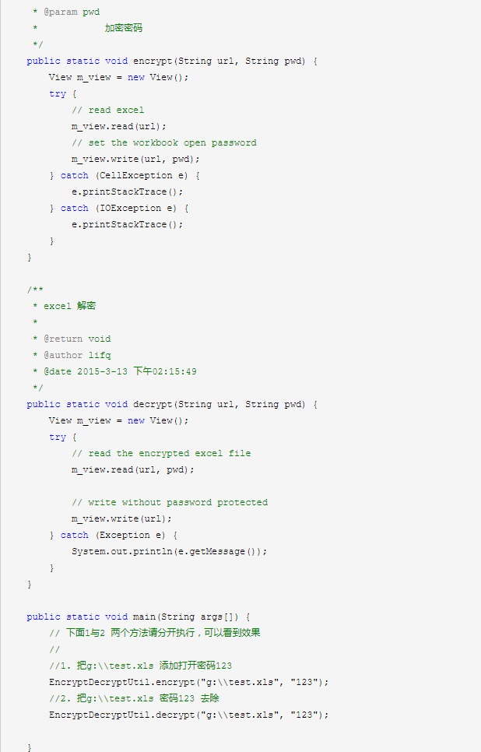

说明：这种方法只能对xls文件进行加密，不能对xlsx文件加密。

## 第二种方法

### 使用的jar文件

poi.jar

### 代码示例

